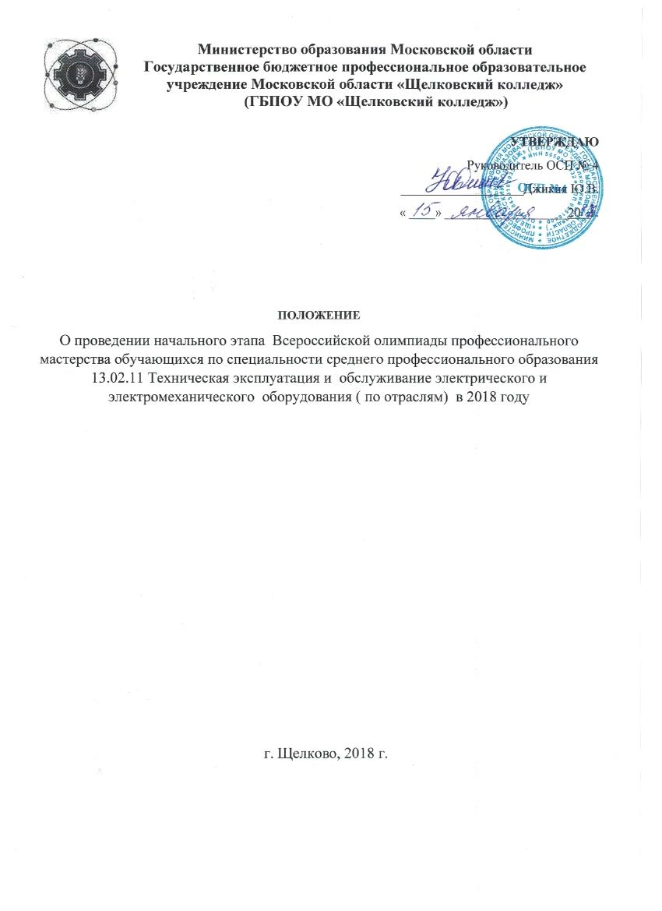
Министерство образования Московской области
Государственное бюджетное профессиональное образовательное учреждение Московской области «Щелковский колледж»
(ГБПОУ МО «Щелковский колледж»)

УТВЕРЖДАЮ
Руководитель ОСП № 4
___________________Джикия Ю.В.
« ____» ___________________20 г.

ПОЛОЖЕНИЕ
О проведении начального этапа Всероссийской олимпиады профессионального мастерства обучающихся по специальности среднего профессионального образования 13.02.11 Техническая эксплуатация и обслуживание электрического и электромеханического оборудования ( по отраслям) в 2018 году

г. Щелково, 2018 г.

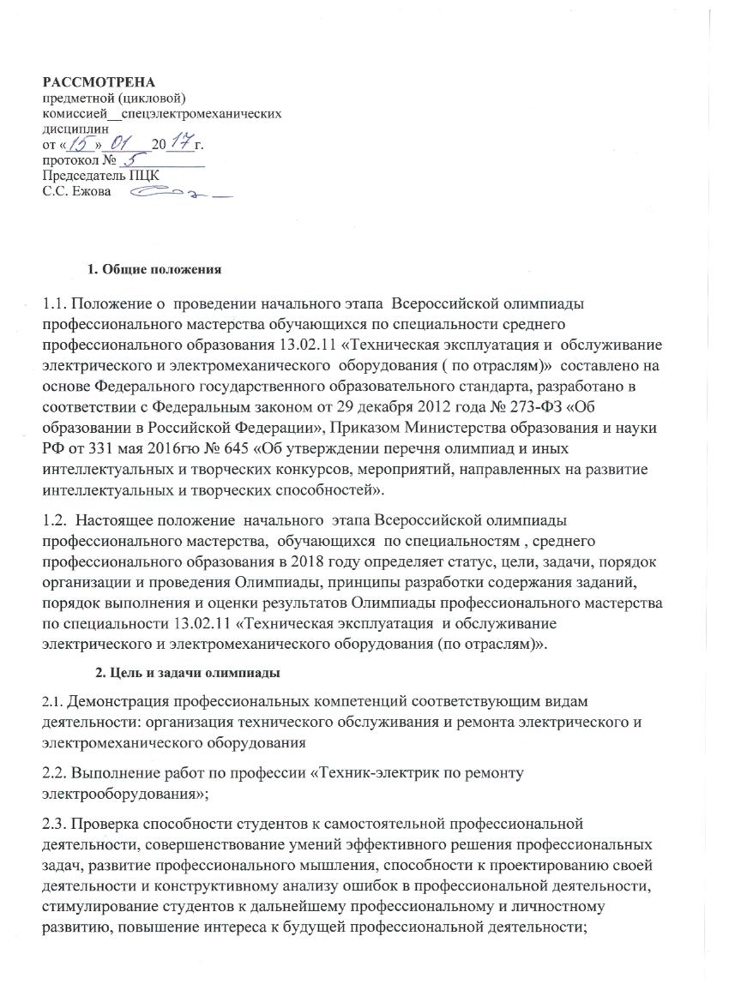
РАССМОТРЕНА
предметной (цикловой)
комиссией__спецэлектромеханических
дисциплин
от «____»_______20____г.
протокол № ____________
Председатель ПЦК
С.С. Ежова

1. Общие положения
1.1. Положение о проведении начального этапа Всероссийской олимпиады профессионального мастерства обучающихся по специальности среднего профессионального образования 13.02.11 «Техническая эксплуатация и обслуживание электрического и электромеханического оборудования ( по отраслям)» составлено на основе Федерального государственного образовательного стандарта, разработано в соответствии с Федеральным законом от 29 декабря 2012 года № 273-ФЗ «Об образовании в Российской Федерации», Приказом Министерства образования и науки РФ от 331 мая 2016гю № 645 «Об утверждении перечня олимпиад и иных интеллектуальных и творческих конкурсов, мероприятий, направленных на развитие интеллектуальных и творческих способностей».
1.2. Настоящее положение начального этапа Всероссийской олимпиады профессионального мастерства, обучающихся по специальностям , среднего профессионального образования в 2018 году определяет статус, цели, задачи, порядок организации и проведения Олимпиады, принципы разработки содержания заданий, порядок выполнения и оценки результатов Олимпиады профессионального мастерства по специальности 13.02.11 «Техническая эксплуатация и обслуживание электрического и электромеханического оборудования (по отраслям)».
2. Цель и задачи олимпиады
2.1. Демонстрация профессиональных компетенций соответствующим видам деятельности: организация технического обслуживания и ремонта электрического и электромеханического оборудования
2.2. Выполнение работ по профессии «Техник-электрик по ремонту электрооборудования»;
2.3. Проверка способности студентов к самостоятельной профессиональной деятельности, совершенствование умений эффективного решения профессиональных задач, развитие профессионального мышления, способности к проектированию своей деятельности и конструктивному анализу ошибок в профессиональной деятельности, стимулирование студентов к дальнейшему профессиональному и личностному развитию, повышение интереса к будущей профессиональной деятельности;
2.4. Развитие конкурентной среды в сфере СПО, повышение престижности специальностей;
2.5. Повышение роли работодателей в обеспечении качества подготовки специалистов среднего звена.

3. Содержание и порядок проведения Олимпиады по специальности 13.02.11 «Техническая эксплуатация и обслуживание электрического и электромеханического оборудования (по отраслям)»
3.1. Олимпиада проводится в два этапа:
1 этап - Включает выполнение теоретического задания и профессиональных конкурсных заданий, содержание которых соответствует Федеральному государственному образовательному стандарту среднего профессионального образования по специальности базового уровня 13.02.11 «Техническая эксплуатация и обслуживание электрического и электромеханического оборудования» (по отраслям). Время выполнения 45 минут.
2этап - Практические задания. Участники соревнований получают инструкцию, монтажные и принципиальные электрические схемы. Конкурсное задание имеет несколько модулей, выполняемых последовательно. Конкурс включает в себя монтаж схемы силового и осветительного электрооборудования и выполнение наладочных работ после проверки смонтированной схемы участником. Время выполнения 90 минут.
3.2. По результатам выполнения каждого из двух заданий участникам начисляются баллы. Набранные баллы по всем заданиям суммируются. Победителем олимпиады признается участник, набравший наибольшее количество баллов. По результатам работы оформляется итоговый протокол, который подписывается всем составом жюри.

Структура профессионального комплексного задания

Комплексное задание (Приложение 1)

1.1 Тестовое задание

 | Наименование тем | Кол-во вопросов на 1 участника | Максимальное количество баллов
Общая часть  задания | Общий раздел тестового задания
 | Оборудование, материалы, инструменты | 1
 | Системы качества, стандартизации и сертификации | 1
 | Охрана труда, безопасность жизнедеятельности, безопасность окружающей среды (охрана окружающей среды, «зеленые технологии») | 1
 | Профессиональный учебный цикл ППССЗ
 | Электротехника и электроника | 3
 | Измерительная техника | 1
 | Электробезопасность | 1
 | Электрические машины и аппараты | 2
Итого: |  | 10 вопросов | 10 баллов

1.2 Выполнение практических заданий на учебном лабораторном стенде «Профкабинет»

Вид задания | Максимальное количество баллов
Выполнение электромонтажа по составленной принципиальной электрической схеме, разного уровня сложности, в соответствии с курсом обучения студента | 10 баллов

Регламент олимпиады
Время проведения Мероприятия
09.00 – 09.30 Регистрация участников олимпиады

09.30 – 09.45 Открытие олимпиады
09.45 – 10.00 Инструктаж по технике безопасности
10.00 – 10.45 Выполнение задания №1 (тестирование)
10.45 – 12.00 Перерыв
12.00– 13.30 Выполнение практического, профессионального задания.
13.30 – 14.00 Подведение итогов олимпиады.
14.00 – 15.00 Награждение.

4. Место и время проведения олимпиады

4.1. Организатор начального этапа Всероссийской Олимпиады профессионального мастерства создает рабочую группу по организационному, методическому и информационному обеспечению мероприятия.
4.2. Олимпиада проводится 14 февраля 2018 года с 09.00 на базе ГБПОУ МО «Щелковский колледж» ОСП№4 по адресу: Московская область, г. Щелково, ул. 1-й Советский переулок, д. 17.
4.3. Продолжительность начального этапа Олимпиады - 1 день.
4.4. Организационно-ознакомительные мероприятия, включают в себя:
Ознакомление участников с условиями, порядком проведения заданий; инструктаж по технике безопасности и охране труда; ознакомление с рабочим местом и техническим оснащением
4.5. Профессиональная образовательная организация, принимающая участников олимпиады, обеспечивает контроль соблюдения участниками олимпиады норм и правил техники безопасности и охраны труда, обеспечивает охрану общественного порядка.
4.6. В случае нарушения правил организации и проведения Олимпиады, грубого нарушения технологии выполнения работ, правил техники безопасности участник может быть дисквалифицирован членами жюри.
4.7. При выполнении теоретического и практического конкурсных заданий не допускается использование участниками дополнительных материалов, электронных книг, мобильных телефонов и т.п.

5. Участники Олимпиады по специальности 13.02.11 «Техническая эксплуатация и обслуживание электрического и электромеханического оборудования (по отраслям)».

5.1. К участию в Олимпиаде допускаются лица, обучающиеся в профессиональном образовательном учреждении по образовательной программе специальности 13.02.11 «Техническая эксплуатация и обслуживание электрического и электромеханического оборудования (по отраслям)» не старше 25 лет.
5.2. Участие в Олимпиаде профессионального мастерства осуществляется на добровольной основе.
5.3. Участник должен иметь при себе следующие документы: студенческий билет.

6. Состав жюри олимпиады

6.1.В состав жюри входят:
Председатель жюри – представитель АО «Мособлэнерго»
Зам. председателя - руководитель ОСП №3,4, Ю.В.Джикия
Члены жюри:
Фирсов М.И - преподаватель специальных дисциплин ГБПОУ МО «Щел-
ковский колледж»
Ежова С.С - преподаватель специальных дисциплин ГБПОУ МО «Щелков-
ский колледж», председатель ПЦК.
Лукьянов Д.А - преподаватель специальных дисциплин ГБПОУ МО «Щелков-
ский колледж»
Дровникова Т.В - преподаватель специальных дисциплин ГБПОУ МО «Щелков-
ский колледж»

6.2. Жюри оценивает выполнение участниками олимпиады теоретических и
профессиональных конкурсных заданий, оформляет оценочные ведомости и протоколы с определением победителей

7. Поощрения участников олимпиады

7.1. Участники олимпиады получают сертификаты участников.
7.2. Победители олимпиады получают грамоты.
7.3. Наставники получают сертификаты за подготовку участника (участников).

